BÀI 12: CÔNG THỨC PHÂN TỬ HỢP CHẤT HỮU CƠ
I. MỤC TIÊU
1. Kiến thức:
- Nêu được khái niệm về công thức phân tử (CTPT) hợp chất hữu cơ (HCHC)
- Sử dụng được kết quả phổ khối lượng (MS) để xác định phân tử khối của HCHC
- Lập được CTPT HCHC từ dữ liệu phân tích nguyên tố và phân tử khối (PTK)
2. Năng lực:
* Năng lực chung:
- Năng lực tự chủ và tự học: Kĩ năng tìm kiếm thông tin trong SGK, quan sát hình ảnh để tìm hiểu về CTPT, phổ khối lượng.
- Năng lực giao tiếp và hợp tác: Làm việc nhóm tìm hiểu CTPT, phổ khối lượng.
- Năng lực giải quyết vấn đề và sáng tạo: thiết lập được CTPT HCHC từ kết quả phân tích nguyên tố và phổ khối lượng.
* Năng lực hóa học:
a. Nhận thức hoá học: Học sinh đạt được các yêu cầu sau:
Trình bày được:
- Khái niệm về CTPT HCHC
b. Tìm hiểu tự nhiên dưới góc độ hóa học được thực hiện thông qua các hoạt động: Thảo luận, quan sát phổ khối lượng các HCHC, viết được CTPT từ mô hình phân tử HCHC.
c. Vận dụng kiến thức, kĩ năng đã học để xác định CTPT HCHC dựa vào kết quả phân tích nguyên tố và phổ khối lượng.
3. Phẩm chất:
- Chăm chỉ, tự tìm tòi thông tin trong SGK về CTPT, xác định PTK bằng phổ khối lượng,
- HS có trách nhiệm trong việc hoạt động nhóm, hoàn thành các nội dung được giao.
- Trung thực trong thực hiện các báo cáo.
II. THIẾT BỊ DẠY HỌC VÀ HỌC LIỆU
- Hình ảnh các phổ khối lượng của các HCHC, hình ảnh mô hình phân tử một số HCHC
- Phiếu bài tập số 1, số 2, số 3, số 4, số 5...
III. TIẾN TRÌNH DẠY HỌC
1. Hoạt động 1: Khởi động
a) Mục tiêu: Thông qua hình ảnh mô hình phân tử các HCHC, HS biết mỗi hợp chất được cấu tạo từ những loại nguyên tố nào, số lượng nguyên tử của mỗi nguyên tố là bao nhiêu?
b) Nội dung:
Quan sát mô hình các phân tử của các hợp chất hữu cơ dưới đây, cho biết mỗi hợp chất hữu cơ được tạo thành từ các nguyên tử nào? Số lượng nguyên tử của mỗi nguyên tố là bao nhiêu? Từ đó hoàn thành vào bảng dưới đây:
PHIẾU HỌC TẬP SỐ 1
Mô hình phân tử các hợp chất hữu cơ
Methane | Ethane | Ethylene | Ethyl chloride | Ethanol
Nguyên tử Carbon (xám) |  | Nguyên tử Hydrogen (trắng) | Nguyên tử Oxygen (xanh lá) | Nguyên tử Chlorine (đỏ)

Câu 1: Hoàn thành các thông tin vào bảng sau
 | Methane | Ethane | Ethylene | Ethyl chloride | Ethanol
Phân tử HCHC có chứa nguyên tố  (tích vào nguyên tố tương ứng) | C  H  O  Cl | C  H  O  Cl | C  H  O  Cl | C  H  O  Cl | C  H  O  Cl
Số lượng nguyên tử mỗi loại nguyên tố | C :......  H :.....  O :.....  Cl:..... | C :......  H :.....  O :.....  Cl:..... | C :......  H :.....  O :.....  Cl:..... | C :......  H :.....  O :.....  Cl:..... | C :......  H :.....  O :.....  Cl:.....
Câu 2: Biết rằng, Công thức phân tử (CTPT) các hợp chất methane, ethane, ethylen lần lượt là CH₄, C₂H₆, C₂H₄. So sánh với kết quả vừa hoàn thành ở bảng trên, viết CTPT của ethyl chloride và ethanol.
Câu 3: Từ kết quả làm việc ở trên, hãy cho biết CTPT của HCHC cho biết những gì về hợp chất?

c) Sản phẩm: HS hoàn thành sản phẩm.
Dự kiến sản phẩm như sau:
PHIẾU HỌC TẬP SỐ 1
Câu 1: Hoàn thành các thông tin vào bảng sau
 | Methane | Ethane | Ethylene | Ethyl chloride | Ethanol
Phân tử HCHC có chứa nguyên tố  (tích vào nguyên tố tương ứng) | C  H  O  Cl | C  H  O  Cl | C  H  O  Cl | C  H  O  Cl | C  H  O  Cl
Số lượng nguyên tử mỗi loại nguyên tố | C : 1  H : 4  O :.....  Cl:..... | C : 2  H : 6  O :.....  Cl:..... | C : 2  H : 4  O :.....  Cl:..... | C : 2  H : 5  O :.....  Cl: 1 | C : 2  H : 6  O : 1  Cl:.....
Câu 2: CTPT của ethyl chloride: C₂H₅Cl và ethanol: C₂H₆O
Câu 3: CTPT cho biết HCHC chứa những nguyên tố nào, số lượng nguyên tử mỗi loại nguyên tố là bao nhiêu.

d) Tổ chức thực hiện: HS làm việc theo bàn, GV gợi ý, hỗ trợ HS.
2. Hoạt động 2: Hình thành kiến thức mới
Hoạt động 1: Công thức phân tử
Mục tiêu: Nêu được khái niệm CTPT và cách biểu diễn công thức tổng quát, công thức đơn giản nhất.
Hoạt động của GV và HS | Sản phẩm dự kiến
Giao nhiệm vụ học tập:  - HS làm việc theo bàn hoặc nhóm nhỏ từ 2-4 HS trong thời gian 5 phút.  - Hoàn thành phiếu học tập số 2  Thực hiện nhiệm vụ: HS trả lời câu hỏi trong PHT 2.  Báo cáo, thảo luận: HS trả lời câu hỏi  Kết luận, nhận định: GV nhận xét, đưa ra kết luận: | I. CÔNG THỨC PHÂN TỬ  1. Khái niệm  CTPT cho biết thành phần nguyên tố và số lượng nguyên tử của mỗi nguyên tố trong phân tử.  2. Cách biểu diễn công thức phân tử hợp chất hữu cơ  a. Công thức tổng quát : Cho biết các nguyên tố có trong phân tử HCHC.  VD : Đường Glucose có chứa 3 nguyên tố C, H, O trong phân tử. CT tổng quát của nó có thể biểu diễn dưới dạng : C_{x}H_{y}O_{z}, trong đó x, y, z là những số nguyên dương.  b. Công thức đơn giản nhất (hay còn gọi là công thức thực nghiệm) : cho biết tỉ lệ (tối giản) số nguyên tử của các nguyên tố trong phân tử hợp chất hữu cơ.  VD: Hợp chất C₂H₄O₂ có CTĐGN là CH₂O.

PHIẾU HỌC TẬP SỐ 2
Câu 1: Một hợp chất hữu cơ A có chứa các nguyên tố C, H, O nhưng chưa rõ số lượng nguyên tử mỗi nguyên tố, hãy trình bày cách biểu diễn công thức tổng quát của hợp chất hữu cơ A?
Câu 2: Rút gọn các phân số sau về phân số tối giản (tử số và mẫu số là các số nguyên nhỏ nhất):
Phân số | $$\frac{1}{4}$$ | $$\frac{2}{4}$$ | $$\frac{3}{6}$$ | $$\frac{2}{\frac{4}{2}}$$
Phân số tối giản
Câu 3: Tính tỉ lệ số lượng nguyên tử các nguyên tố trong các hợp chất hữu cơ dưới đây, rút gọn về tỉ lệ nguyên, nhỏ nhất:
CTPT | C₃H₈ | C₆H₆ | C₃H₆O₂ | C₄H₈O₂ | C₂H₂
Tỉ lệ số nguyên tử C:H hoặc C:H:O
Tỉ lệ nguyên, nhỏ nhất sau khi rút gọn
Câu 4: Công thức C₂H₄O được gọi là công thức đơn giản nhất của hợp chất C₄H₈O₂, hãy cho biết CTĐGN cho biết điều gì?
Câu 5: Viết CTĐGN của các hợp chất ở câu 4.
Câu 6:
- So sánh CTĐGN với CTPT của C₃H₈, và C₃H₆O₂ và đưa ra nhận xét?
- So sánh CTĐGN của C₆H₆ và C₂H₂ và đưa ra nhận xét?
Câu 7: Hãy tìm cách biểu diễn CTPT của các hợp chất khi biết CTĐGN của hợp chất đó?
(Ví dụ: CTĐNG của C₄H₈O₂ là C₂H₄O thì CTPT có thể biểu diễn là (C₂H₄O)₂ )

Dự kiến kết quả sản phẩm:
TRẢ LỜI PHIẾU HỌC TẬP SỐ 2
Câu 1: Công thức tổng quát của hợp chất A: C_{x}H_{y}O_{z}, trong đó x, y, z là những số nguyên dương.
Câu 2: Rút gọn các phân số sau về phân số tối giản (tử số và mẫu số là các số nguyên nhỏ nhất):
Phân số | $$\frac{1}{4}$$ | $$\frac{2}{4}$$ | $$\frac{3}{6}$$ | $$\frac{2}{\frac{4}{2}}$$
Phân số tối giản | $$\frac{1}{4}$$ | $$\frac{1}{2}$$ | $$\frac{1}{2}$$ | $$\frac{1}{\frac{2}{1}}$$
Câu 3: Tính tỉ lệ số lượng nguyên tử các nguyên tố trong các hợp chất hữu cơ dưới đây, rút gọn về tỉ lệ nguyên, nhỏ nhất:
CTPT | C₃H₈ | C₆H₆ | C₃H₆O₂ | C₄H₈O₂ | C₂H₂
Tỉ lệ số nguyên tử C:H hoặc C:H:O | 3:8 | 6:6 | 3:6:2 | 4:8:2 | 2:2
Tỉ lệ nguyên, nhỏ nhất sau khi rút gọn | 3:8 | 1:1 | 3:6:2 | 2:4:1 | 1:1
Câu 4: CTĐGN cho biết tỉ lệ (tối giản) số nguyên tử các nguyên tố trong HCHC.
Câu 5: C₃H₈, CH, C₃H₆O₂, C₂H₄O, CH.
Câu 6:
- CTĐGN với CTPT của C₃H₈ và C₃H₆O₂ giống nhau. → Có nhiều HCHC thì CTPT cũng là CTĐGN
- CTĐGN của C₆H₆ và C₂H₂ giống nhau. → Các HCHC có CTPT khác nhau nhưng có thể có cùng CTĐGN.
Câu 7: CTPT = (CTĐGN)_{k} , trong đó k là số nguyên dương ≥1
…………………………………………………

Hoạt động 2: Xác định phân tử khối bằng phương pháp phổ khối lượng
Mục tiêu:
- Sử dụng được kết quả phổ khối lượng (MS) để xác định phân tử khối của HCHC.
Hoạt động của GV và HS | Sản phẩm dự kiến
Bước 1: Chuyển giao nhiệm vụ:  - HĐ nhóm 4-6 hs:  - HS quan sát và đọc nội dung hướng dẫn và hoàn thành Phiếu học tập số 3.  Thực hiện nhiệm vụ: HS hoàn thành phiếu bài tập theo nhóm.  Báo cáo, thảo luận: Đại diện nhóm HS đưa ra nội dung kết quả thảo luận của nhóm.  Kết luận, nhận định: GV giải thích  - Trong máy khối phổ, các chất nghiên cứu bị bắn phá bởi một dòng electron năng lượng cao tạo ra các mảnh ion. VD: M $\underset{→}{+E, 10-100eV}$ M⁺ + e  - Trên phổ MS, trục hoành biểu diễn giá trị m/Z của các mảnh ion. Trục tung biểu diễn cường độ tương đối (%) của các mảnh ion. Trong đó, mảnh ion xuất hiệu nhiều nhất được gán cho giá trị cường độ tương đối là 100%.  - Mỗi tín hiệu trên phổ MS được biểu bị bằng 1 vạch dọc, đứng gọi là peak tương ứng với 1 giá trị m/Z của 1 mảnh ion. | II. LẬP CÔNG THỨC PHÂN TỬ HỢP CHẤT HỮU CƠ  1. Xác định phân tử khối bằng phương pháp phổ khối lượng:  - Phương pháp phổ khối lượng (MS – Mass spectrometry) được sử dụng để xác định khối lượng phân tử các hợp chất hữu cơ.  - Đối với các hợp chất đơn giản, thường thì mảnh có giá trị m/Z lớn nhất ứng với mảnh ion phân tử [M⁺] và giá trị này bằng giá trị phân tử khối của chất nghiên cứu.  VD : Phổ MS của ethanol có peak ion phân tử [C₂H₆O⁺] có giá trị m/Z =46, đúng bằng phân tử khối của HCHC này.  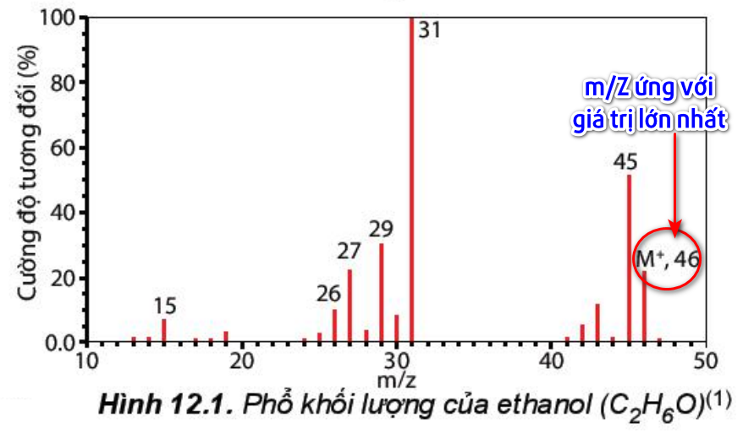

PHIẾU HỌC TẬP SỐ 3
Nghiên cứu nội dung về phổ khối lượng (MS – Mass spectrometry) ở trang 71/SGK và trả lời các câu hỏi sau:
Câu 1: Hiện nay, để xác định phân tử khối của các HCHC người ta thường dùng phương pháp nào?
Câu 2: Trên phổ MS, trục tung biểu diễn điều gì, trục hoành biểu diễn điều gì?
Câu 3: Mỗi tín hiệu (peak) trên phổ MS được biểu diễn như thế nào?
Câu 4: Với các HCHC đơn giản, giá trị phân tử khối của HCHC được xác định trên phổ MS ứng với giá trị m/Z nào?
Câu 5: Xác định phân tử khối của các HCHC ứng với các phổ MS sau:
Phổ MS
PTK
Câu 6: Có các HCHC có CTPT C₆H₆, C₃H₈O, C₄H₈O₂. Phổ MS của chúng ở câu 5. Hãy tính giá trị PTK của 3 hợp chất trên và cho biết phổ MS nào (a, b, c) ứng với CTPT HCHC nào?

Dự kiến sản phẩm của HS
TRẢ LỜI PHIẾU HỌC TẬP SỐ 3
Câu 1: Hiện nay, để xác định phân tử khối của các HCHC người ta thường dùng phương pháp nào?
Câu 2: Trên phổ MS, trục hoành biểu diễn giá trị m/Z của các mảnh ion. Trục tung biểu diễn cường độ tương đối (%) của các mảnh ion.
Câu 3: Mỗi tín hiệu (peak) trên phổ MS được biểu diễn bằng 1 vạch dọc, thẳng đứng tương ứng với 1 giá trị m/Z của 1 mảnh ion phân tử.
Câu 4: Với các HCHC đơn giản, giá trị phân tử khối của HCHC được xác định trên phổ MS ứng với giá trị m/Z lớn nhất trên phổ MS.
Câu 5: Xác định phân tử khối của các HCHC ứng với các phổ MS sau:
Phổ MS
PTK | 60 | 78 (HS có thể xác định là 79) | 88
Câu 6: b - C₆H₆ (PTK=78), a - C₃H₈O (PTK=60), c - C₄H₈O₂ (PTK=88).
…………………………………………………

Hoạt động 3: Lập công thức phân tử hợp chất hữu cơ
Mục tiêu:
- Lập được CTPT HCHC từ dữ liệu phân tích nguyên tố và phân tử khối (PTK)
Hoạt động của GV và HS | Sản phẩm dự kiến
Giao nhiệm vụ học tập:  + HĐ nhóm: GV chia lớp thành các nhóm nhỏ từ 4-6 HS, sử dụng bảng phụ hoặc giấy A4 để hoạt động nhóm. Có thể sử dụng kĩ thuật khăn trải bàn để tổ chức hoạt động này.  Thực hiện nhiệm vụ: HS hoàn thành các nội dung trong phiếu học tập số 4. Ghi kết quả vào bảng phụ (hoặc giấy A4) để báo cáo.  Báo cáo, thảo luận: Đại diện nhóm HS đưa ra nội dung kết quả thảo luận của nhóm.  Kết luận, nhận định: GV nhận xét, đưa ra kết luận:  Dung dịch sulfuric acid loãng có đầy đủ tính chất của một acid mạnh. | 2. Lập công thức phân tử hợp chất hữu cơ  Các bước để lập CTPT 1 HCHC :  Bước 1: Thiết lập CTĐGN của HCHC từ kết quả phân tích nguyên tố:  HCHC có CTTQ: CxHyOz, CTĐGN là CaHbOc với a:b:c thu được khi tính tỉ lệ tối giản của x:y:z  $$x:y:z=\frac{\%m_{C}}{12}:\frac{\%m_{H}}{1}:\frac{\%m_{O}}{16}=a:b:c$$  → CTPT có dạng (C_{a}H_{b}O_{c})_{k} (k≥1, k nguyên dương)  Bước 2: Đọc kết quả PTK của HCHC từ tín hiệu phổ MS.  Bước 3: Tính giá trị của $k=\frac{PTK HCHC}{PTK CTĐGN}$  → CTPT

PHIẾU HỌC TẬP SỐ 4
Để xác định CTPT của 1 HCHC, có thể thực hiện qua 3 bước như sau:
Bước 1: Thiết lập CTĐGN của HCHC từ kết quả phân tích nguyên tố:
HCHC có CTTQ: CxHyOz, CTĐGN là CaHbOc với a:b:c thu được khi tính tỉ lệ tối giản của x:y:z
$$x:y:z=\frac{\%m_{C}}{12}:\frac{\%m_{H}}{1}:\frac{\%m_{O}}{16}=a:b:c$$
→ CTPT có dạng (C_{a}H_{b}O_{c})_{k} (k≥1, k nguyên dương)
Bước 2: Đọc kết quả PTK của HCHC từ tín hiệu phổ MS.  Bước 3: Tính giá trị của $k=\frac{PTK HCHC}{PTK CTĐGN}$  → CTPT  Sử dụng các bước như trên, tiến hành thiết lập CTPT của hợp chất Camphor (có trong cây long não). Biết rằng kết quả phân tích nguyên tố của Camphor cho thấy có 78,94% carbon; 10,53% hydrogen và 10,53% oxygen. Phổ khối lượng (MS) của Camphor như hình ảnh bên. | 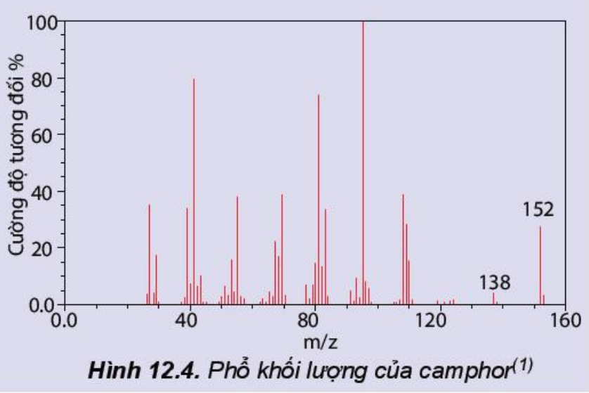

Dự kiến sản phẩm của HS
TRẢ LỜI PHIẾU HỌC TẬP SỐ 4
Bước 1: Ta thấy %m_{C}+%m_{H}+%m_{O}=100% → Camphor chứa 3 nguyên tố C, H, O. Gọi CTTQ của Camphor là C_{x}H_{y}O_{z} (x, y, z nguyên dương)
$$x:y:z=\frac{\%m_{C}}{12}:\frac{\%m_{H}}{1}:\frac{\%m_{O}}{16}=\frac{78,94}{12}:\frac{10,53}{1}:\frac{10,53}{16}=6,6 :10,53 :0,66≈10 :16 :1$$
→ CTĐGN của Camphor là C₁₀H₁₆O → CTPT của Camphor là (C₁₀H₁₆O)_{k}.
Bước 2: Từ phổ MS của Camphor nhận thấy peak có giá trị m/Z lớn nhất là 152 → PTK Camphor = 152
Bước 3: $k=\frac{PTK HCHC}{PTK CTĐGN}=\frac{152}{152}=1$ → CTPT của Camphor là C₁₀H₁₆O

3. Hoạt động 3: Luyện tập
a. Mục tiêu:
- Củng cố, khắc sâu kiến thức đã học trong bài về CTPT, CTĐGN và phổ MS.
- Tiếp tục phát triển năng lực: tính toán, giải quyết các vấn đề thực tiễn thông qua kiến thức môn học.
b. Nội dung: Hoàn thành các câu hỏi/bài tập trong phiếu học tập số 5.
c. Sản phẩm: Kết quả trả lời các câu hỏi/bài tập trong phiếu học tập số 5
d. Tổ chức thực hiện:
- GV chia lớp thành các nhóm từ 4-6 HS thực hiện phiếu học tập số 5 và ghi kết quả vào bảng phụ.
- Sau thời gian 3 phút, các nhóm treo bảng phụ.
- GV gọi 1 nhóm báo cáo kết quả, các nhóm còn lại góp ý, bổ sung.
- GV tổng kết vấn đề.
PHIẾU HỌC TẬP SỐ 5
Câu 1: Khi nghiên cứu thành phần hóa học của tinh dầu quế, người ta thu được nhiều hợp chất hữu cơ, trong đó có Cinnamaldehyde (hình a) và o-methoxycinnamaldehyde (hình b)
a. Cinnamaldehyde | b. o-Methoxycinnamaldehyde
Hãy viết CTPT, CTĐGN của 2 HCHC trên.
Câu 2: Từ phổ MS của Naphthalene (a) và Phenol (b), hãy cho biết PTK của 2 hợp chất này?
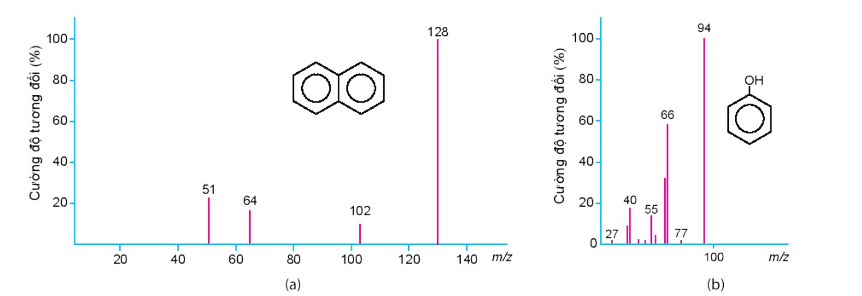

Dự kiến sản phẩm của HS:
PHIẾU HỌC TẬP SỐ 5
Câu 1: Khi nghiên cứu thành phần hóa học của tinh dầu quế, người ta thu được nhiều hợp chất hữu cơ, trong đó có Cinnamaldehyde (hình a) và o-methoxycinnamaldehyde (hình b)
CTPT: C₉H₈O  CTĐGN: C₉H₈O | CTPT: C₁₀H₁₀O₂  CTĐGN: C₅H₅O
a. Cinnamaldehyde | b. o-Methoxycinnamaldehyde
Hãy viết CTPT, CTĐGN của 2 HCHC trên.
Câu 2: PTK Naphthalene (a) = 128 và PTK Phenol (b) = 94.

4. Hoạt động 4: Vận dụng
a. Mục tiêu:
- Giúp HS vận dụng các kĩ năng, vận dụng kiến thức đã học để giải quyết các tình huống.
b. Nội dung: GV thiết kế hoạt động và giao việc cho HS về nhà hoàn thành. Yêu cầu nộp sản phẩm vào tiết học sau.
c. Sản phẩm: Bài báo cáo của HS (nộp bài thu hoạch).
d. Tổ chức thực hiện:
GV yêu cầu HS tìm hiểu, giải quyết các câu hỏi/tình huống sau:
Ngoài phương pháp thiết lập CTPT từ CTĐGN thì có thể trực tiếp xác định được CTPT của HCHC từ CTTQ theo biểu thức như sau:

Với CTTQ: C_{x}H_{y}O_{z}N_{t}  $x=\frac{\%m_{C}×M}{12×100} ; y=\frac{\%m_{H}×M}{1×100}; z=\frac{\%m_{O}×M}{16×100};t=\frac{\%m_{N}×M}{14×100}$;  Trong đó M là PTK của HCHC, được xác định từ kết quả của phổ MS.  Vận dụng những điều trên, hãy xác định công thức của Aniline. Biết rằng Aniline là hợp chất quan trọng trong công nghiệp phẩm nhuộm và sản xuất polymer. Kết quả phân tích nguyên tố của Aniline cho kết quả như sau: 77,42% C; 7,53% về khối lượng còn lại là nitrogen. Phân tử khối của Aniline được xác định từ phổ MS tương ứng với peak có cường độ tương đối lớn nhất. | 